laporan

Object Oriented Programming “Late Init”

Akhmad Fauzi

Mobile Application And Technology

Object Oriented Programming

Default Properties wajib diinisialisasi di awal saat kita mendeklarasikan Properties tersebut.

Namun Kita juga bisa menundanya dengan menggunakan kata kunci lateinit.

Dengan menggunakan lateinit, Kita bisa membuat Properties tanpa harus langsung mengisi datanya. Namun, inisialisasi menggunakan lateinit ini hanya bisa menggunakan var, tidak bisa menggunakan val.

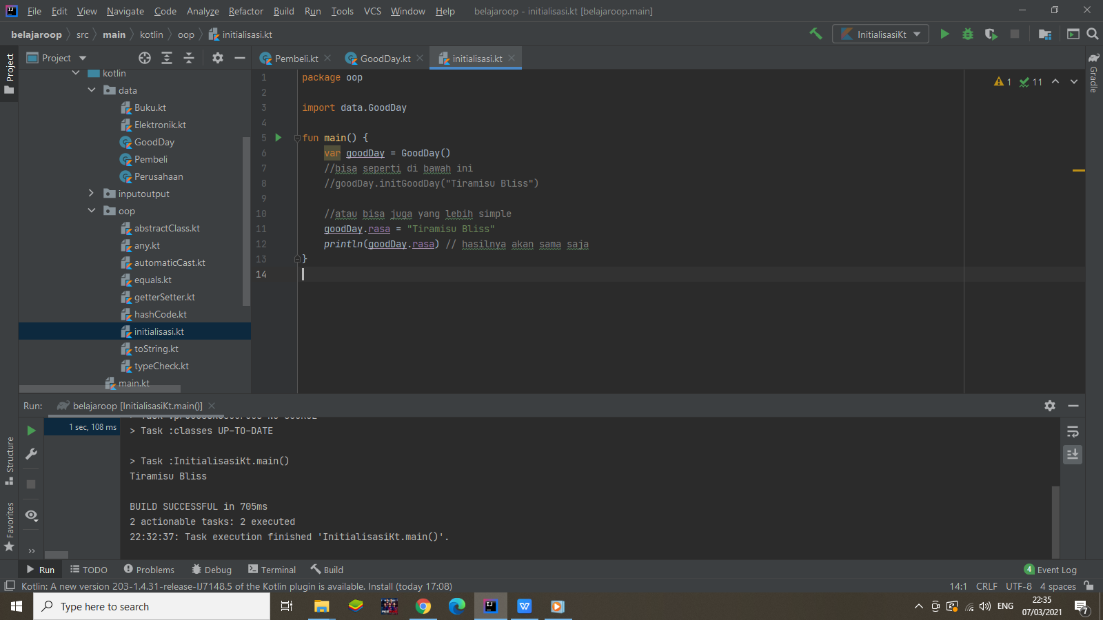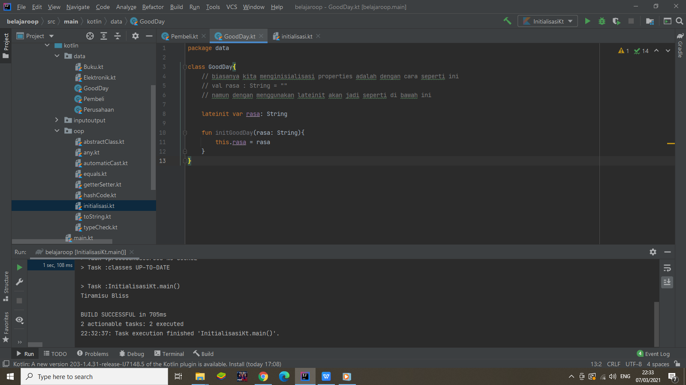

Namun, lateinit ini sangat berbahaya jika Kita tidak menggunakan dengan bijak, akan menimbulkan error yang tidak terduga.